EXERCICE DES VERBES 1 musée Branly

être au présent

- Mon père....................Norvégien.
- Je........................très heureuse.
- Où..................-ils?
- Vous.........................très aimable Monsieur!
- Ce ne.......................pas moi.
- Tu.......................bête, Marc!
- Nous..............................fatigués après le voyage.
- Elles ne.............................pas intelligentes.
- Laure et Jeanne...........................nageuses.
- .......................-vous satisfait ?

avoir au présent

- Vous......................un bon travail ?
- Ils.........................beaucoup d’amis.
- Je ne..........................pas le temps.
- 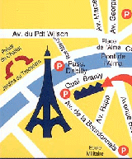Tu.......................ton billet ?
- Marie...........................mal à la gorge.
- Nous................................trouvé votre sac.
- Quel âge.............................-vous ?
- Je........................35 ans.
- Il ne.......................pas d’argent.
- Elles......................des problèmes.

- Jag har varit i Sverige.
- Vi har fått ett brev.
- Han har varit i Paris.
- Hon har haft tur.

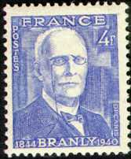aller au présent

- Où...................-tu ?
- Je.....................en ville.
- Nous...........................en Turquie cet été.
- Comment........................-vous ?
- Ça...................très bien, merci.
- Ta mère..........................bien ?
- Comment...........................tes parents ?
- Je ne..............................pas en Allemagne.
- Richard........................gagner.
- Nous.......................trouver votre bague.

faire au présent

- Que............................-vous ?
- On ne..........................rien !
- Et toi ? Tu ne.............................rien non plus ?
- Si, je...........................mes devoirs.
- Ils...........................le ménage.
- Vous..........................beaucoup de sport, Madame ?
- Nous...........................du sport tous les jours.
- Que.........................ta soeur ?
- Mes soeurs........................un grand voyage en Inde.
- Qu’est-ce que tu.......................... ?

aller/faire i passé composé

- Jag har gjort mina läxor
- Han har åkt till London.
- Har ni städat?
- Du har lagat mat.
- Jag har åkt (jag åkte) till Stockholm.
- Hon åkte till Oslo.
- Vi åkte till Malmö.

